Laravel Training Boot Camp
นางสาวภัทรกร สุขสงวน รหัส 60309204

Login Page
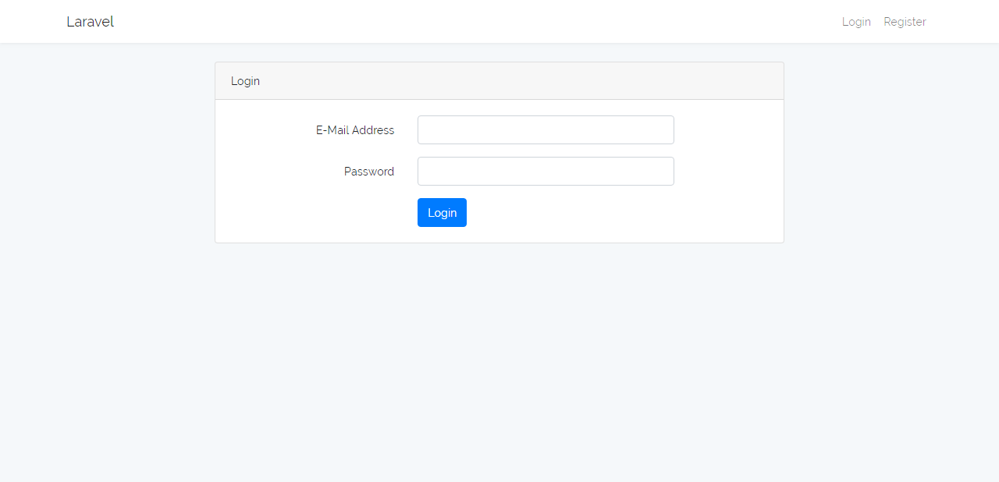

ใส่ Email และ Password
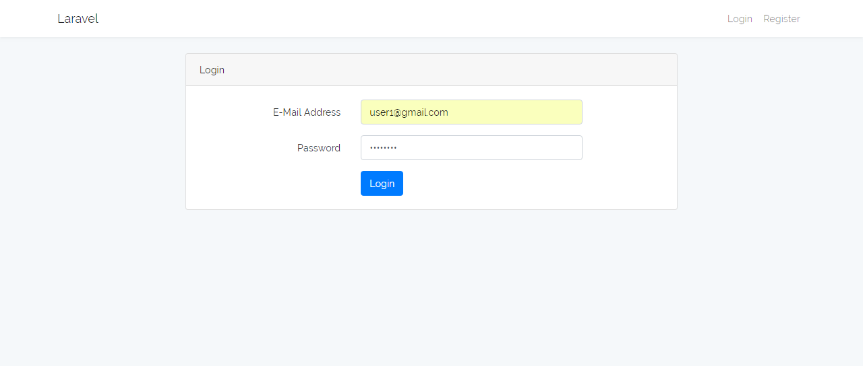

หน้า List Page (แสดงข้อมูลทั้งหมด)
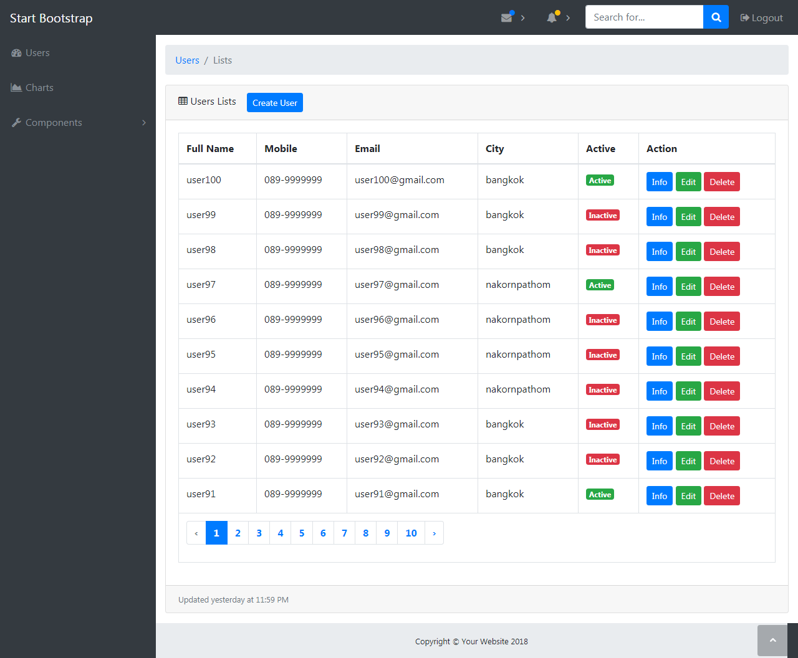

หน้า Edit (แก้ไขข้อมูล)
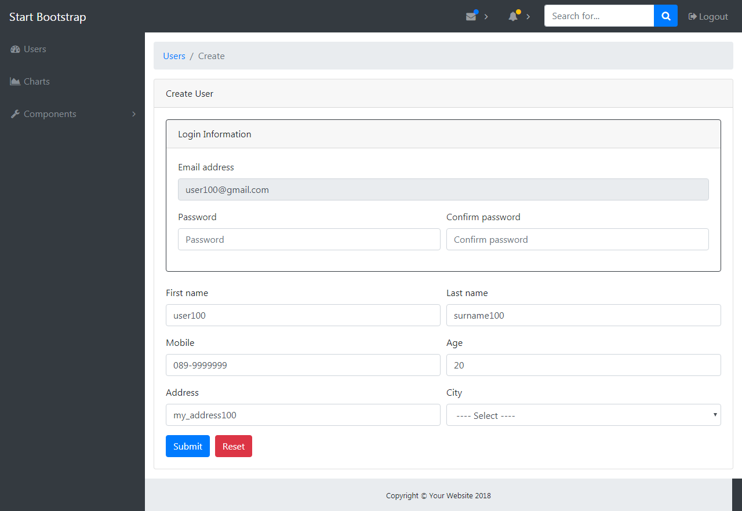

หน้า Create User
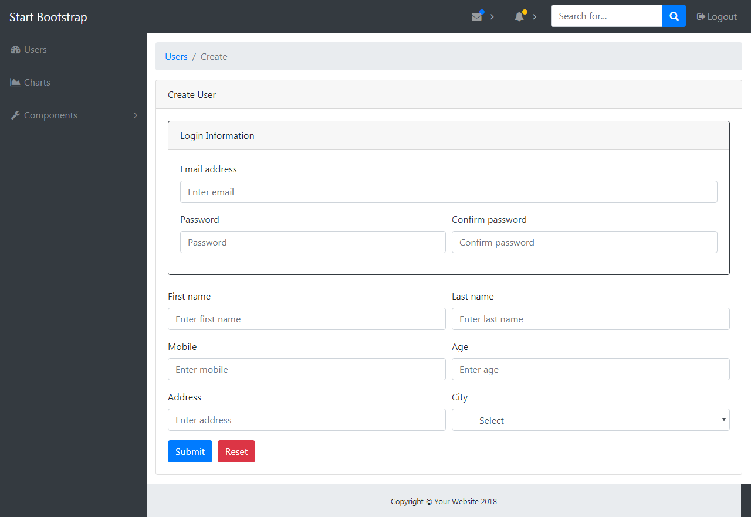

หน้า Line Notification
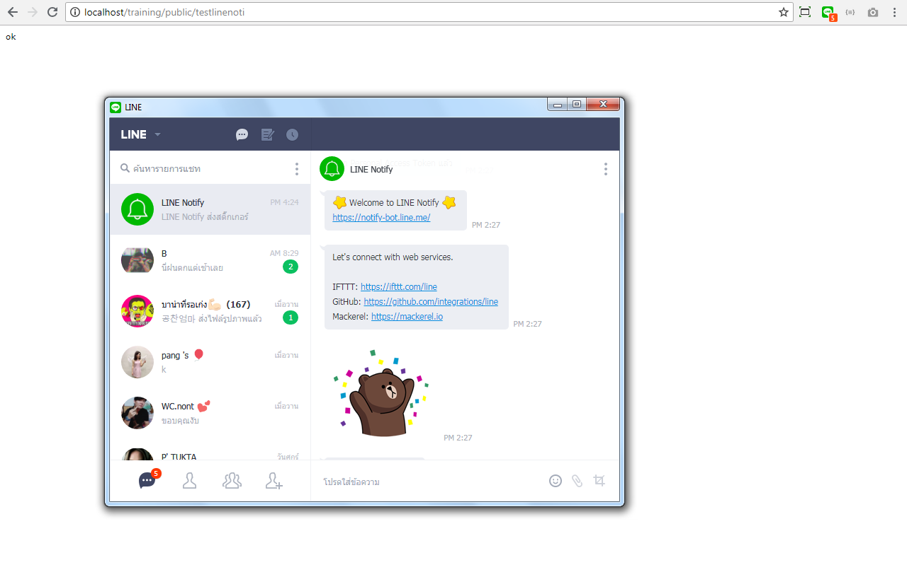
หน้า Excel
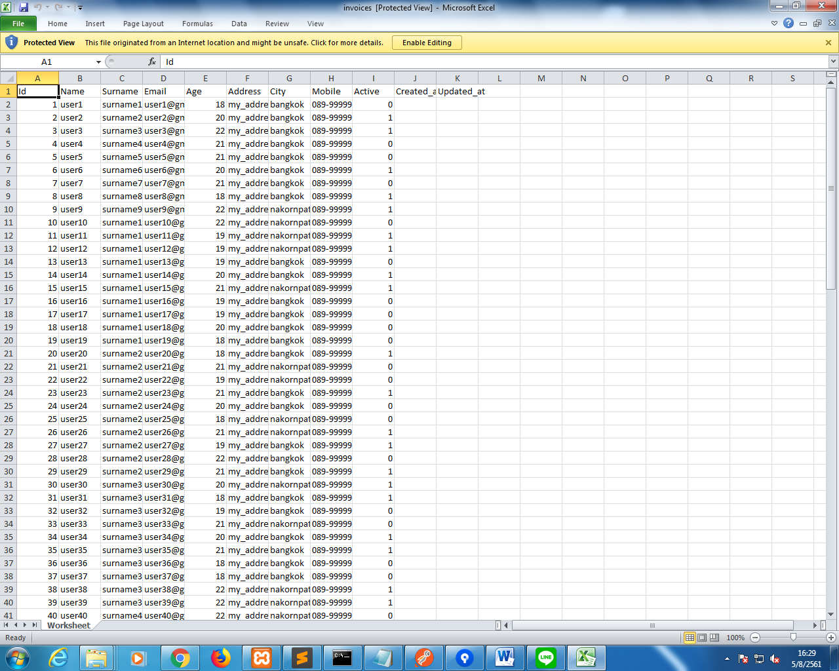
View Code
